A2023125Z2K7

答案　C

解析　设斜面倾角为*α*，小球落在斜面上速度方向偏向角为*θ*，落在斜面上，如图所示，

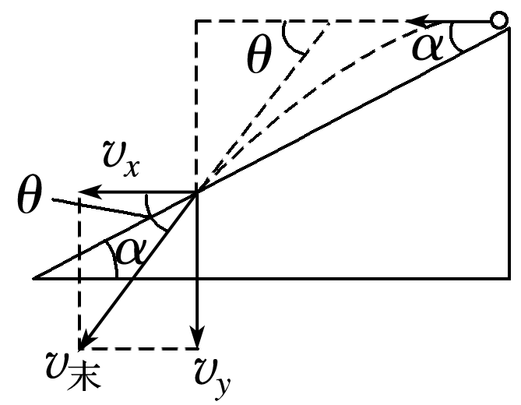

根据平抛运动的推论tan *θ*＝2tan *α*，

可知甲、乙两个小球落在斜面上时速度偏向角相等，对甲有*vy*甲＝*v*tan *θ*，

对乙有*vy*乙＝2*v*tan *θ*，

又因为下落高度*y*＝，

可得甲、乙两个小球下落高度之比为＝，

甲、乙两球落点*P*、*Q*到端点*O*的距离之比＝＝，故选C。